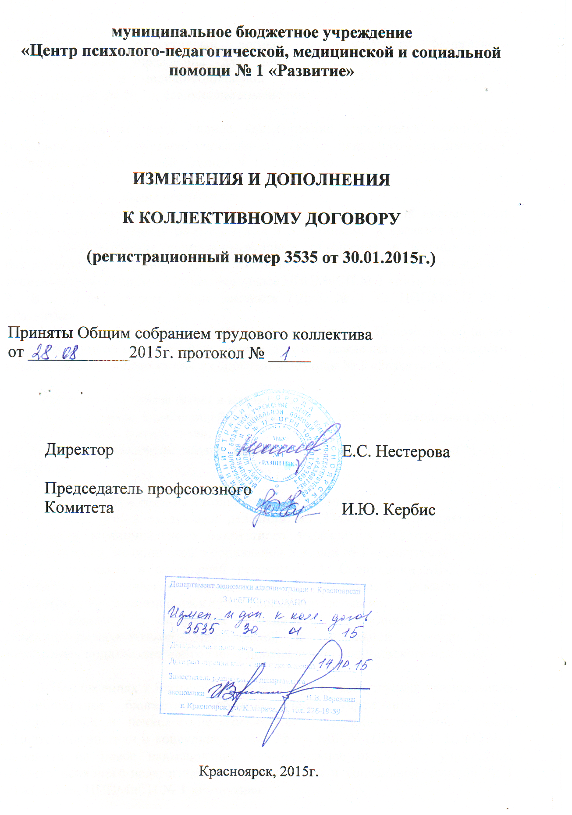

Внести в Коллективный договор муниципального бюджетного образовательного учреждения для детей, нуждающихся в психолого-педагогической и медико-социальной помощи «Центр диагностики и консультирования № 1», следующие изменения:

На титульном листе полное наименование учреждения сменить на муниципальное бюджетное учреждение «Центр психолого-педагогической, медицинской и социальной помощи № 1 «Развитие».

В разделе I «Общие положения»:
1). П. 1.1. изложить в следующей редакции: «1.1. Настоящий коллективный договор заключен между работодателем и работниками и является правовым актом, регулирующим социально-трудовые отношения в муниципальном бюджетном учреждении «Центр психолого-педагогической, медицинской и социальной помощи № 1 «Развитие» (далее ЦППМиСП № 1 «Развитие»).»
2). В п.1.3. во втором абзаце заменить ЦДиК № 1 на ЦППМиСП № 1 «Развитие».
3). В п. 1.16. п.п.2 изложить в следующей редакции: «2). Положение об оплате труда работников муниципального бюджетного учреждения «Центр психолого-педагогической, медицинской и социальной помощи № 1 «Развитие»».

В разделе V «Рабочее время и время отдыха»:
1). П. 5.12. изложить в следующей редакции: «5.12. Общими выходными днями являются суббота, воскресенье».
2). В п.5.13. в четвертом абзаце заменить ЦДиК № 1 на ЦППМиСП № 1 «Развитие».

В разделе «Приложения к Коллективному договору»:
1). П.3. изложить в следующей редакции: «3. Положение об оплате труда работников муниципального бюджетного учреждения «Центр психолого-педагогической, медицинской и социальной помощи № 1 «Развитие»»
2). П.4. изложить в следующей редакции: «4. Сотрудники МБУ «Центр психолого-педагогической, медицинской и социальной помощи № 1 «Развитие», обеспечивающиеся специальными средствами».
3). П.5. изложить в следующей редакции: «5. Сотрудники МБУ «Центр психолого-педагогической, медицинской и социальной помощи № 1 «Развитие», подлежащие ежегодному прохождению медицинского осмотра».

В Приложениях к Коллективному договору во всех случаях наименование муниципальное бюджетное образовательное учреждение для детей, нуждающихся в психолого-педагогической и медико-социальной помощи «Центр диагностики и консультирования № 1», МБОУ ЦДиК № 1, ЦДиК № 1 заменить на новое наименование муниципальное бюджетное учреждение «Центр психолого-педагогической, медицинской и социальной помощи № 1 «Развитие», ЦППМиСП № 1 «Развитие».

